Contents

Factura Venta Nacional 2

Quitar información de los datos de Factura Guía 2

Agregar Adicional 12: Comentarios de la factura(nuevo) 2

Agregar Adicional 13: mail de cobranzas (reemplazar por esta información) 2

Agregar información Cuotas (nuevo) 2

Publicar la información de la adicional 8: Serie & Folio GRE 2

Imagen con datos bancarios 2

Factura Venta exportación 3

Publicar la informacion de la adicional 8: Incoterm 3

Adicional 11 leyenda exportación a nivel cabecera(nuevo) 3

Adicional 15: leyenda exportación a nivel línea – nros de Serie (nuevo) 3

Monto Flete 3

## Factura Venta Nacional

### Quitar información de los datos de Factura Guía

Status: ok. solicitado internamente

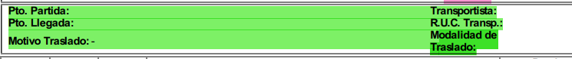

### Agregar Adicional 12: Comentarios de la factura(nuevo)

Status: solicitado a digiflow

### Agregar Adicional 13: mail de cobranzas (reemplazar por esta información)

Status: solicitado a digiflow

### Agregar información Cuotas (nuevo)

Cuota

Monto Cuota

FechVtoCuota

Status: solicitado a digiflow

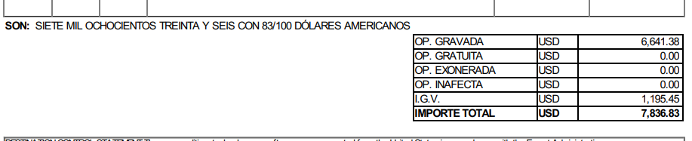

### Publicar la información de la adicional 8: Serie & Folio GRE

Status: sin cambios. Se publica donde está hoy día



### Imagen con datos bancarios

**Status: pendiente Emerson de enviar.**

## Factura Venta exportación

### Publicar la información de la adicional 8: Incoterm

Status: sin cambios. Se publica donde está hoy día



### Adicional 11 leyenda exportación a nivel cabecera(nuevo)

Status: solicitado a digiflow

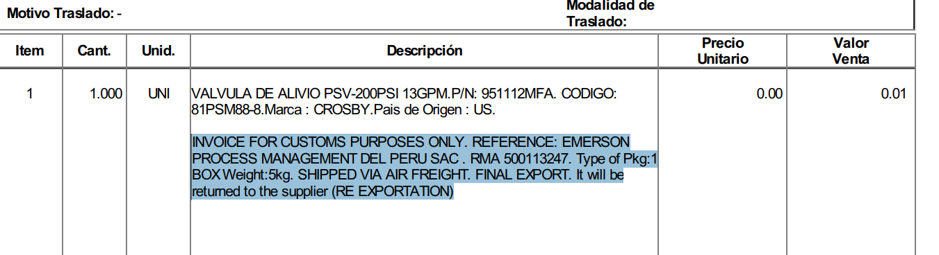

### Adicional 15: leyenda exportación a nivel línea – nros de Serie (nuevo)

Status: solicitado a digiflow



### Monto Flete

Se debe colocar este dato en el cuadro de abajo. Entre OP INAFECTA & IGV

Status: solicitado a digiflow

